Aznar Jurado, María (1914-1985)
Siervas de la Iglesia

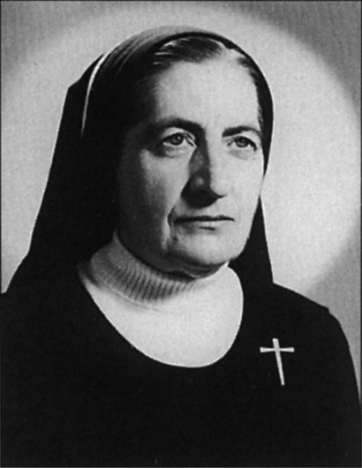

Almería 1914 - 1985

Conocida como Maruja Aznar y, después, Madre María Aznar. Hija de Vicente Aznar y María Jurado, fue bautizada en la parroquia de San Sebastián. La primera comunión la hizo con siete años en Saliñán (Zaragoza).

En el año 1942 comenzó su labor apostólica trabajando con los más pobres de la ciudad, siendo ella de familia adinerada. Pronto se le unió un grupo de mujeres, casi todas con buenas fortunas y, ya en 1944, funda el Instituto de las Siervas de los Pobres. La misa la tenían en la capilla de la Piedad de la Catedral, atendidas por el canónigo almeriense Ricardo Pérez Reche, director espiritual de la Madre Aznar.

Cuando falleció Ricardo, acudió al párroco de la iglesia de San Sebastián, José Pardo Medina, director espiritual del Seminario y gran sacerdote que llegó a estar propuesto para el episcopado. En 1953 el obispo Alfonso Ródenas García aprobó el Instituto como Congregación de derecho diocesano.

En 1965 la Santa Sede concedió a la Congregación el Decretum Laudis. En 1966 comenzó para la Madre María Aznar un auténtico calvario. Ella nunca se quiso dirigir con el P. Reina S.J., que había llevado muchas dirigidas a la Congregación. Es doloroso hacer constar que fue calumniada y depuesta como Madre General, por lo que se recluyó con 19 religiosas en la casa madre. La Santa Sede, a los tres años, decretó separación y ella fundo llamó a su grupo "Siervas de la Iglesia", que recibió la aprobación como obra de derecho diocesano por el obispo Ángel Suquía Goicoechea. Su lema: “Amor, cruz y servicio de los pobres

La Congregación Siervas de los Pobres, Hijas del Sagrado Corazón de Jesús, fue fundada en Almería con la colaboración del Padre Joaquín Reina Castrillón, sacerdote jesuita, en 1942. Casi 70 años después, el Ayuntamiento de Almería le ha dedicado una calle en el barrio de Villablanca, a muy poca distancia de la Casa Noviciado, situada en el número 113 de la Avenida Madre María Aznar.

El grupo de hermanas que prestan su servicio de gobierno en esta congregación está de enhorabuena y ha querido aprovechar esta ocasión para agradecer a la Corporación Municipal haber accedido a su petición y celebrar este hecho durante un encuentro de todas las responsables de las Casas de España, Méjico y Perú en Almería.
Para la hermana María Dolores Mozas, superiora de la Casa de Formación, supone una gran alegría este reconocimiento al Padre Joaquín Reina, "a quien el cinturón de pobreza que rodeaba nuestra capital, con familias completas que carecían de los enseres más indispensables para llevar una vida medianamente digna, le llevó a fundar la congregación. Impulsó y dirigió a un grupo de mujeres, que fueron los primeros miembros del instituto, hoy extendido por España, con 17 casas; dos en Méjico y una en Perú, en la que pronto se abrirá otra".
Según los criterios de lo fundadores, continúa la hermana María Dolores, estas religiosas "atienden a los pobres en sus necesidades espirituales y materiales con el matiz específico de darles a conocer el amor que Dios les tiene, simbolizado en el corazón humano y divino al mismo tiempo de Jesucristo. Su lema es El Corazón de Jesús para el corazón del pobre".

La congregación comenzó en una casa de la calle Gerona, trasladándose en 1954 a su actual ubicación, aunque entonces comenzaron adquiriendo una pequeña casita a un matrimonio belga. Era un noviciado pequeño, comenta la hermana Luisa Guerrero, aunque ya contaba con unos 30 miembros. En 1960 se terminó la nueva residencia junto a la que posteriormente se realizaría, concretamente en 1987, la guardería Virgen de Belén, que fue donada por un mejicano. "Entonces preguntamos a los vecinos del barrio si querían un centro para mayores o para niños, y se decidieron por los más pequeños".
Actualmente son 20 hermanas las que residen en la Casa Noviciado, número que se ha duplicado esta semana por la presencia de otras tantas superioras que han llegado desde Méjico, Perú y las distintas casas de la península y las Islas Canarias para mantener un congreso. A pesar de la crisis de vocaciones, en este momento son siete jóvenes las que se encuentran realizando su formación en Almería y tres más en otras provincias, con edades comprendidas entre los 20 y 30 años, para entrar a formar parte de las Hijas del Sagrado Corazón

